本体评测平台使用指南

目录
1. 系统概述
2. 首页介绍
3. 评测集管理
4. Agent管理
5. 离线评估
6. 在线评估
7. 评估结果
8. 评估历史
9. Trace监控
__________________________________________________

1. 系统概述
本体评测平台是一个用于对本体Agent进行多维度评估的系统，支持离线评估和在线评估两种模式。
主要功能：
- 评测集管理：上传、编辑、删除评测数据集
- Agent管理：配置Agent的推理接口
- 多维度评估：忠诚度、回答相关性、正确性
- 评估结果可视化：雷达图、详细数据
- 任务监控：实时查看评估进度
- Trace监控：系统性能分析
__________________________________________________

2. 首页介绍
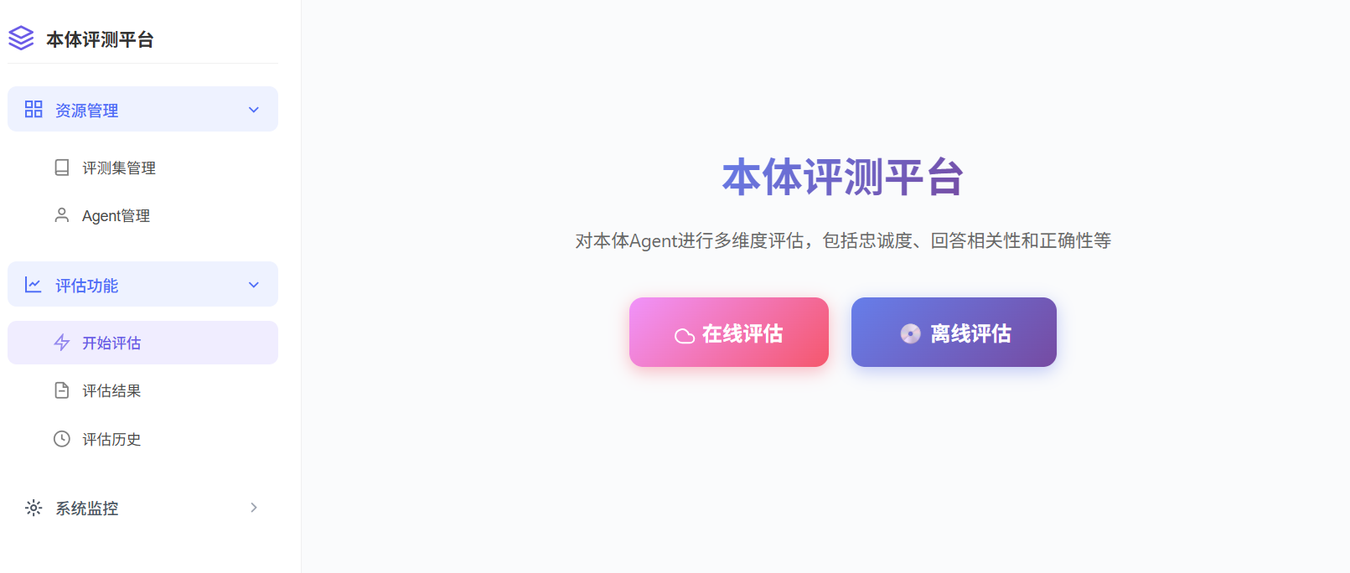
首页
首页是系统的入口页面，显示系统标题和两个主要评估入口：
- 离线评估：使用本地数据集进行评估
- ☁️ 在线评估：调用外部Agent接口进行评估
点击任意按钮即可进入相应的评估页面。
__________________________________________________

离线评估原理
离线评估使用本地已存储的评测数据集，对Agent进行评估。其工作步骤如下：
1. 数据准备：用户上传JSON格式的评测数据，包含问题、上下文、真实答案等信息
2. LLM评估：系统使用配置好的LLM模型，对评测数据集中预置好的Agent答案进行多维度评估
3. 多维度打分：根据预设的评估因子（忠诚度、回答相关性、正确性）计算得分
4. 结果汇总：生成详细的评估报告，包括雷达图、得分明细等
适用场景：适合对本地模型、内部Agent进行批量评测，现在一般是对预置的Agent问答定制数据集进行评估
__________________________________________________

在线评估原理
在线评估通过调用外部Agent的推理接口，实时获取Agent的回答并进行评估。其工作步骤如下：
1. 接口配置：在Agent管理中配置外部Agent的API地址、认证方式等
2. 实时请求：系统向外部Agent发送评测请求，获取其回答
3. LLM评估：使用配置的LLM模型对Agent回答进行多维度评估
4. 结果反馈：实时返回评估结果，支持任务监控
适用场景：适合评估第三方Agent服务、API集成的外部模型，目前一般用于评估本体消费Agent。
__________________________________________________
__________________________________________________

3. 评测集管理
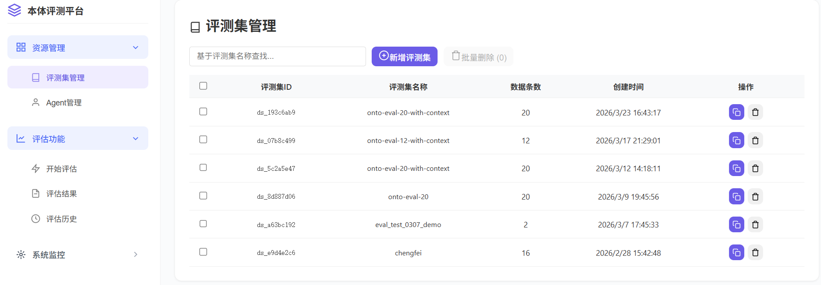
评测集管理
评测集管理用于管理评测数据集，支持以下功能：

3.1 查看评测集列表
页面显示所有已上传的评测集，包括：
- 评测集ID
- 评测集名称
- 数据条数
- 创建时间

3.2 新增评测集
点击「➕ 新增评测集」按钮，填写评测集名称并选择JSON格式的数据文件进行上传。
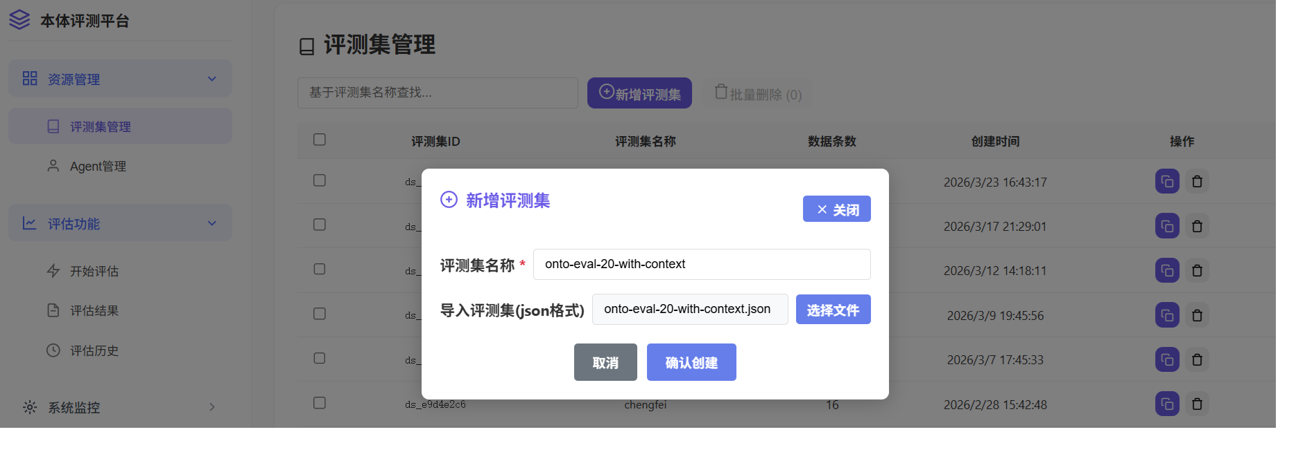
新增评测集1
新增评测集页面配置项：
- 评测集名称：输入评测集的名称（必填）
- 选择文件：点击选择按钮，从本地选择JSON格式的评测数据文件
- 文件格式说明：上传的JSON文件需符合规定的评测数据格式
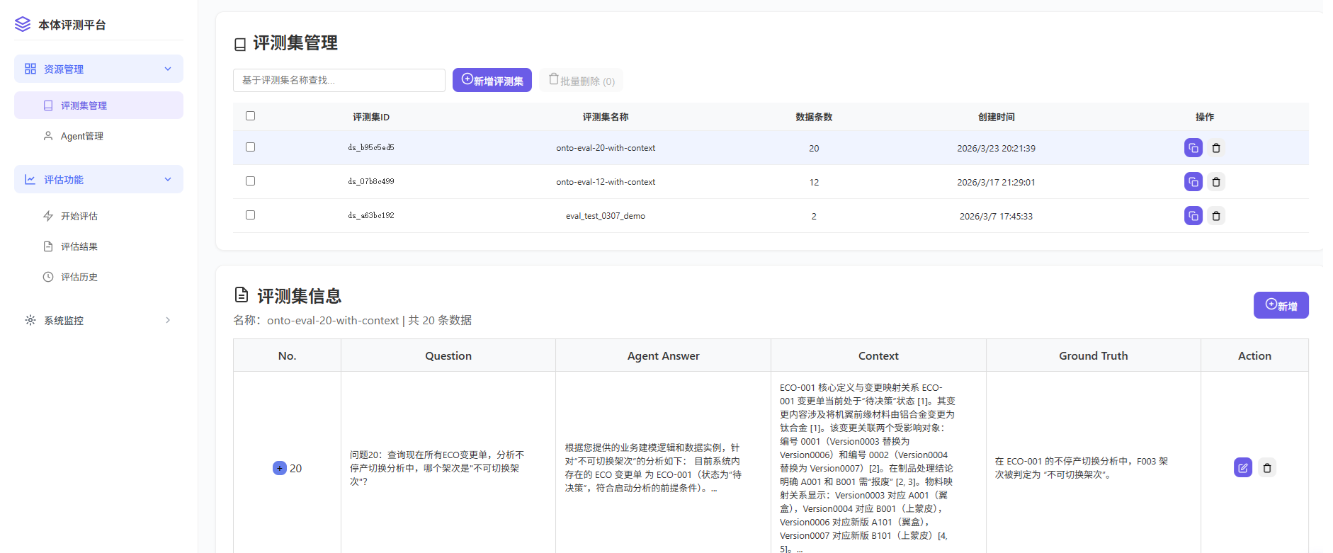
新增评测集2
文件选择完成后，点击「确定」按钮即可完成评测集上传。系统会自动解析JSON文件并显示数据条数。

3.3 编辑评测集
点击评测集列表中的任意一行，可查看该评测集的详细信息：
- Question ：问题
- Model Answer ：模型回答（仅离线评估使用）
- Context ：上下文
- Ground Truth ：真实答案
支持编辑、删除、新增评测项目。

3.4 批量操作
- 支持多选删除
- 支持复制评测集
__________________________________________________

4. Agent管理
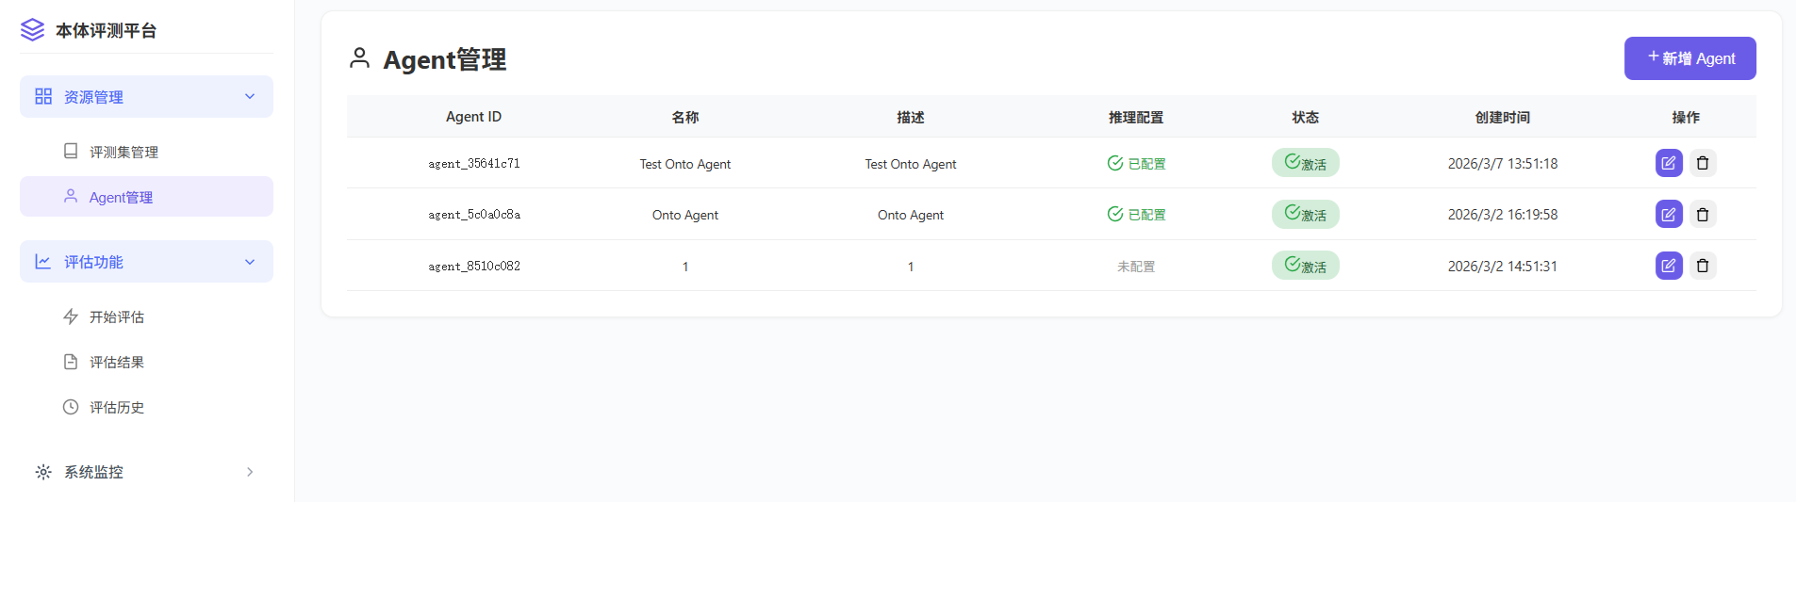
Agent管理
Agent管理用于配置被评估的Agent推理接口，支持以下功能：

4.1 新增Agent
点击「+ 新增 Agent」按钮，填写：
- Agent名称
- Agent描述（可选）

4.2 推理接口配置（可选）
可配置Agent的推理接口参数：
- 推理接口地址：例如 `https://api.example.com/v1`
- 接口端点：默认 `infer`
- 超时时间：默认1800秒
- 请求间隔：默认0.1秒
- 认证方式：无需认证 / Bearer Token / API Key

4.3 Agent操作
- 选择：选定Agent用于评估
- 编辑：修改Agent配置（包括名称、描述、推理配置和激活状态）
- 删除：删除Agent
激活状态说明：
Agent 列表中的「状态」列显示该 Agent 的可用性：
状态 | 说明
激活 | Agent 处于可用状态，可用于评估任务
未激活 | Agent 被标记为停用状态，仅作标识，不影响任务提交
注：激活状态用于标识 Agent 的可用性，方便管理大量 Agent 时区分在用和停用的配置。
__________________________________________________

5. 离线评估
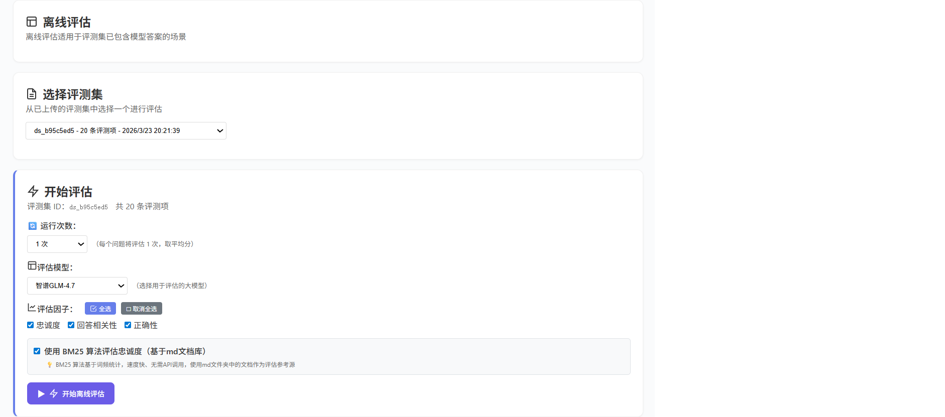
离线评估
离线评估使用本地数据集进行评估，配置项包括：

5.1 评测集选择
从已上传的评测集中选择要评估的数据集。

5.2 评估因子选择
选择评估维度（可多选）：
- 忠诚度：评估Agent回答与真实答案的匹配程度
- 回答相关性：评估Agent回答与问题的相关性
- 正确性：评估Agent回答的正确性

5.3 高级选项
- 使用BM25算法：启用BM25算法进行忠诚度评估
- 使用文档库：使用文档库作为BM25评估的参考

5.4 运行评估
点击「开始评估」按钮，系统将：
1. 创建评估任务
2. 显示任务监控页面
3. 实时更新评估进度
__________________________________________________

6. 在线评估

在线评估
在线评估调用外部Agent接口进行评估，配置项包括：

6.1 Agent选择
从已配置的Agent列表中选择要评估的Agent。

6.2 评测集选择
选择要使用的评测数据集。

6.3 评估因子选择
与离线评估相同，支持多维度评估。

6.4 LLM模型选择
选择用于评估的LLM模型（如GLM4.7）。

6.5 运行评估
配置完成后点击「开始评估」即可。
__________________________________________________

7. 评估结果
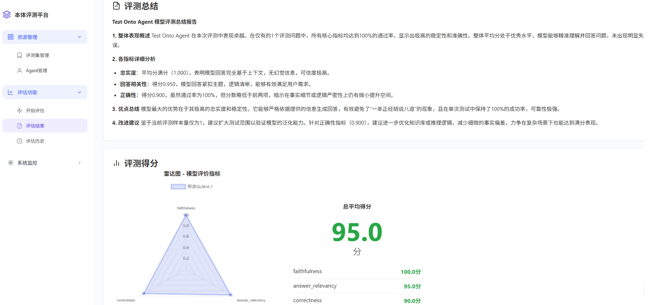
评估结果
评估结果页面展示详细的评估数据：

7.1 评估概览
- 任务ID
- 评测集名称
- 评估时间
- 数据条数

7.2 雷达图
可视化展示各评估维度的得分情况。

7.3 评估汇总
评估汇总页面提供任务级别的统计分析，帮助用户快速了解Agent的整体表现：

7.3.1 各维度平均分
系统从三个核心维度对Agent进行评估，汇总页面展示各维度的平均得分：
维度 | 满分 | 说明
忠诚度 | 100分 | 衡量Agent回答是否忠实于上下文信息，避免编造或偏离事实
回答相关性 | 100分 | 衡量Agent回答是否与用户问题相关，避免答非所问
正确性 | 100分 | 衡量Agent回答是否准确，与预期答案的一致性程度
综合得分 | 100分 | 三个维度的加权平均分，反映Agent整体质量
平均分计算方式：
某维度平均分 = 该维度所有评测项得分之和 / 评测项总数
分析建议：
- 忠诚度低：Agent可能存在"幻觉"现象，回答中包含了上下文未提及的信息
- 相关性低：Agent可能误解了问题意图，需要优化Prompt或微调模型
- 正确性低：Agent知识库可能不完整，需要补充训练数据或调整检索策略

7.3.2 通过率统计
系统根据预设阈值判断每条评测数据是否通过，汇总页面展示整体通过情况：
统计指标：
指标 | 说明
总数据条数 | 当前评测集中的评测项目总数
通过数 | 达到阈值的评测项数量
失败数 | 未达到阈值的评测项数量
通过率 | 通过数占总数据条数的百分比
阈值标准 | 判断通过/失败的分数界限（默认60分）
计算公式：
通过率 = (通过数 / 总数据条数) × 100%
阈值说明：
- 阈值可在启动评估时自定义设置（范围：0-100分）
- 建议阈值设置：
- 宽松标准：50分（适用于初期测试）
- 常规标准：60分（适用于日常评估）
- 严格标准：70-80分（适用于上线前验收）
结果解读：
- 通过率高（>80%）：Agent表现良好，可考虑部署或优化细节
- 通过率中等（60%-80%）：Agent基本可用，建议针对性优化低分维度
- 通过率低（<60%）：Agent存在明显问题，需要深度优化后再评估
多维度交叉分析示例：
假设某任务统计如下：
- 忠诚度平均分：85分
- 回答相关性平均分：72分
- 正确性平均分：65分
- 整体通过率：68%
分析结论：
1. 忠诚度表现最好，说明Agent基本不会产生幻觉
2. 正确性偏低，说明Agent知识库或推理能力有待提升
3. 建议优先优化正确性维度，同时关注相关性优化
4. 整体通过率68%处于中等水平，需要改进后再上线
__________________________________________________

8. 评估历史
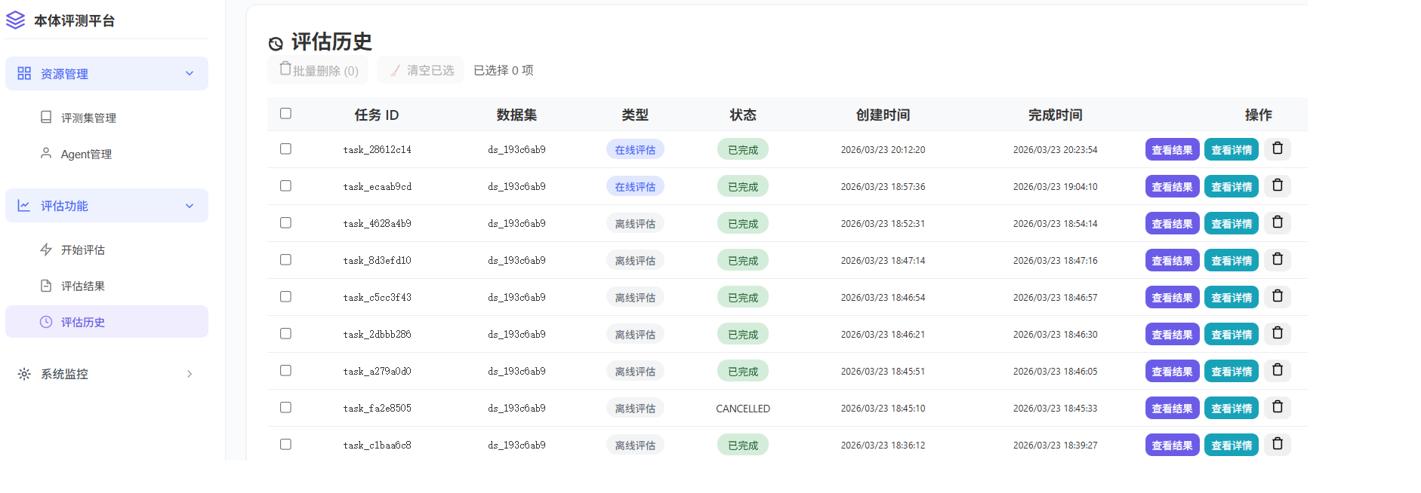
评估历史
评估历史页面集中展示所有历史评估任务，方便用户追溯过往评估记录、对比不同版本Agent的表现，并支持对历史任务进行管理操作。

8.1 任务列表
任务列表以表格形式展示所有历史评估任务，支持按时间倒序排列（最新的任务在最上方）。
列表字段说明：
字段 | 说明 | 示例
任务ID | 唯一标识符，点击可复制 | task_20240315_001
数据集 | 该任务使用的评测数据集 | dataset_abc123
类型 | 评估类型（在线评估/离线评估） | 在线评估
状态 | 当前任务的执行状态 | 处理中 / 已完成 / 已暂停
创建时间 | 任务启动的时间点 | 2024-03-15 14:30:22
完成时间 | 任务结束的时间点（处理中任务显示"-"） | 2024-03-15 14:35:18
状态说明：
- 等待中：任务已创建，等待执行
- 处理中：任务正在执行评估，实时显示已完成的评测项数量
- 已完成：任务已正常完成，可查看完整评估结果
- 已暂停：任务被暂停，可通过"恢复任务"继续执行
- 失败：任务执行过程中出错终止
使用场景：
- 版本对比：查看同一Agent在不同时间点的评估结果，追踪优化效果
- 评测集对比：对比同一评测集在不同Agent配置下的表现
- 问题追溯：发现线上问题时，回溯历史评估记录定位问题版本

8.2 任务操作
每条任务记录的操作列提供以下按钮：

8.2.1 查看结果
点击"查看结果"按钮，可跳转到评估结果页面，展示：
- 雷达图可视化分析
- 各维度得分详情
- 评估汇总统计
此功能与第7章"评估结果"页面内容一致，方便用户从历史记录快速回顾评估结果。

8.2.2 查看详情
对于已完成或已取消的任务，操作列会显示"查看详情"按钮。点击后弹出任务详情窗口，展示该任务的完整信息：
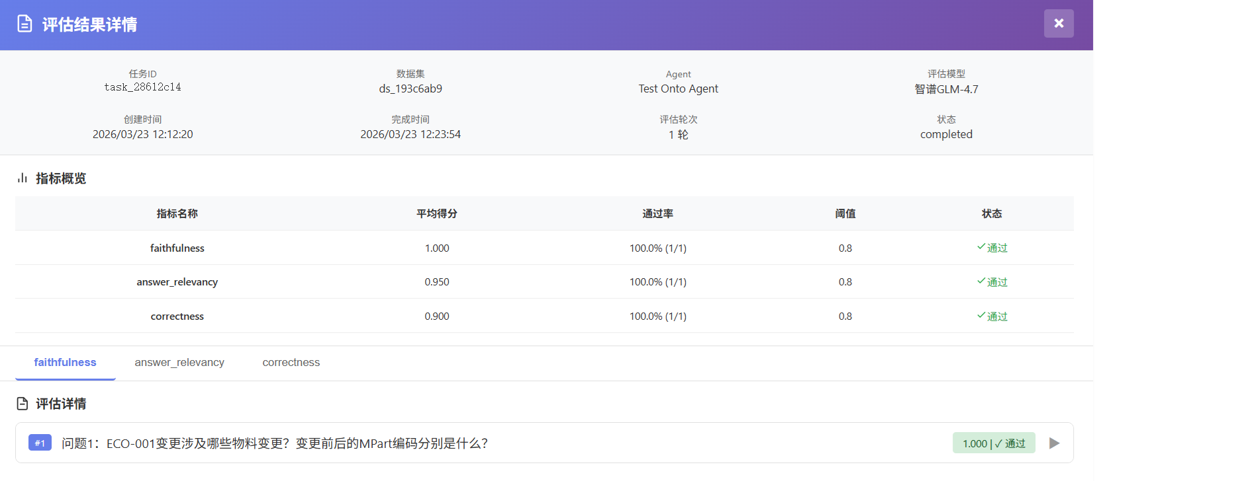
查看详情1
详情窗口内容分区：
任务概览区：
以网格布局展示任务的基本信息，包含以下字段：
- 任务ID：显示完整任务标识符
- 数据集：显示关联的评测集名称
- Agent：被评估的Agent配置名称
- 评估模型：执行评估的LLM模型名称
- 创建时间：精确到秒的时间戳
- 完成时间：精确到秒的时间戳
- 评估轮次：本次评估执行的轮次数
- 状态：任务当前状态
指标概览区：
以表格形式展示各评估指标的汇总统计：
- 指标名称：评估维度名称（如正确性、相关性等）
- 平均得分：该指标下所有问题的平均得分
- 通过率：达到阈值的问题占比（显示通过数/总数）
- 阈值：判断通过/失败的分数线
- 状态：通过（≥80%）、部分通过（60%-80%）、未通过（<60%）
评估详情区：
点击不同指标的标签页，可查看该指标下每条问题的评估结果。每条记录显示：
- 问题编号和内容摘要
- 平均得分和通过状态
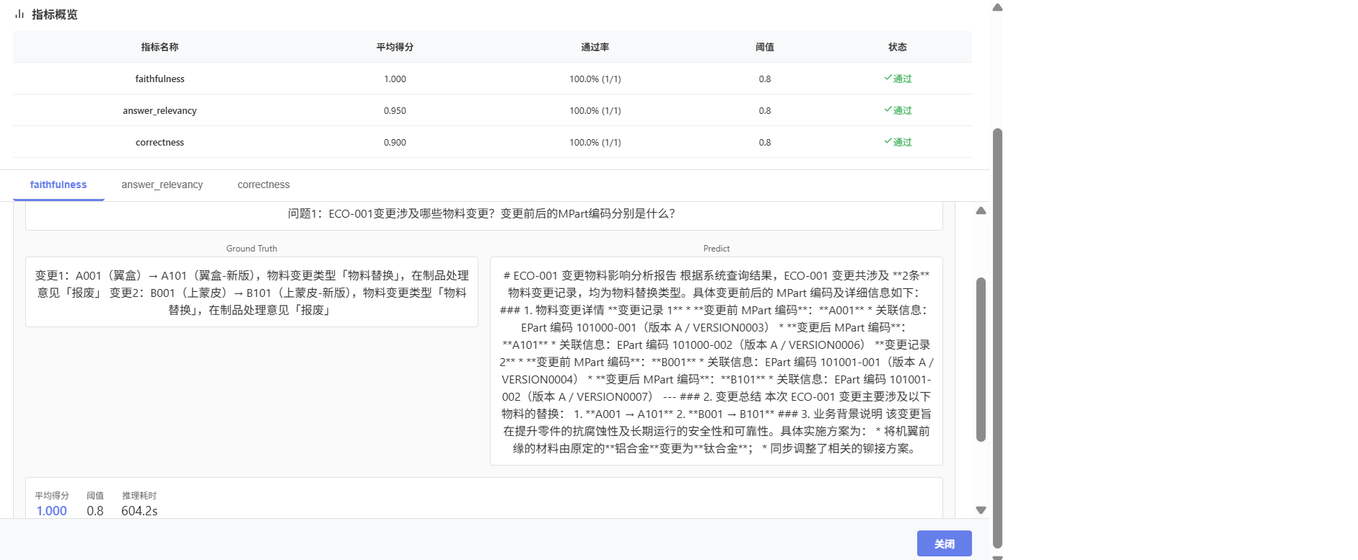
查看详情2
点击问题行可展开查看完整详情：
- Question：完整的问题内容
- Ground Truth：标准参考答案
- Predict：模型预测的答案
- 平均得分、阈值、推理耗时
- 各轮评估结果：展开可查看每轮评估的得分、耗时和评估分析

8.2.3 恢复任务
对于已暂停的任务，操作列会显示"恢复任务"按钮。点击后可继续执行该评估任务。

8.2.4 删除任务
点击"删除"按钮可删除历史任务，删除前会弹出确认对话框：
注意事项：
- 删除操作不可逆，删除后无法恢复
- 删除任务只会删除评估记录，不会删除关联的评测集
- 建议定期清理已完成且不再需要的历史任务，保持列表整洁
- 重要的评估任务建议先导出或记录关键数据后再删除
批量删除（如支持）：
部分版本支持多选后批量删除，勾选多个任务后点击"批量删除"按钮。

8.3 分页浏览
当历史任务较多时，系统自动启用分页功能：
分页控件说明：
- 每页显示数量：默认每页显示20条任务记录
- 页码导航：显示当前页码和总页数（如：第 3 / 10 页）
- 上一页/下一页：快速切换相邻页面
- 首尾页跳转：快速跳转到第一页或最后一页
使用技巧：
- 最新的任务总在第一页，方便查看最新评估结果
- 可通过页码快速定位到特定时间段的任务（如近期优化的几个版本）
- 分页信息会显示总任务数量，帮助了解评估历史规模

8.4 评估详情
评估详情页面展示评估任务的整体信息和每条评测数据的详细结果。点击任务列表中的任意一行，弹出任务详情窗口查看。

8.4.1 基本信息栏
页面顶部展示任务基本信息：
字段 | 说明 | 示例
任务ID | 唯一任务标识 | task_d64f18ff
数据集 | 评测集名称 | onto-eval-20-with-context
Agent | 被评估的Agent/评估模式 | 离线评估
评估模型 | 执行评估的LLM模型 | 智谱GLM-4.7
创建时间 | 任务开始时间 | 2026/03/24 07:39:10
完成时间 | 任务结束时间 | 2026/03/24 08:12:23
评估轮次 | 运行次数 | 1轮
状态 | 任务执行状态 | completed

8.4.2 指标概览
指标概览表格展示各评估维度的统计信息：
字段 | 说明
指标名称 | faithfulness（忠诚度）、answer_relevancy（回答相关性）、correctness（正确性）
平均得分 | 该维度所有评测项的平均得分（0-1之间）
通过率 | 通过该维度的评测项占比及数量（如：60.0% (12/20)）
阈值 | 通过该维度的最低分数要求（默认0.8）
状态 | 整体通过状态：通过 / 部分通过 / 未通过
点击指标名称标签（如 faithfulness、answer_relevancy、correctness）可切换查看对应维度的详细数据。

8.4.3 评估详情列表
评估详情以列表形式展示每条评测数据，支持逐条分析：
问题卡片展示：
- 问题编号：如 #1
- 问题内容：完整的评测问题
- 得分状态：得分及通过状态（如：0.000 | X 未通过）
展开详情：
点击问题卡片可展开查看详细信息：
字段 | 说明
Question | 评测问题
Ground Truth | 标准参考答案
Predict | Agent/模型的预测回答

8.4.4 评估过程查看
点击问题卡片可查看LLM的评估思维链（Chain of Thought）：
此功能帮助用户理解：
- 为什么Agent在该维度得这个分数
- LLM是如何判断回答质量的
- 具体哪些回答内容导致了扣分

8.4.5 失败原因分析
对于显示"未通过"的评测项：
失败分析建议：
失败类型 | 表现特征 | 查看思维链关注点
忠诚度不足 | 得分低于阈值 | 查看LLM指出的"幻觉"内容
相关性不足 | 得分低于阈值 | 查看LLM指出的答非所问之处
正确性不足 | 得分低于阈值 | 查看LLM指出的错误事实

8.4.6 数据行颜色标识
评估详情表格使用不同颜色区分不同问题的数据行，方便视觉识别：
- 同一问题的所有维度评估项使用相同背景色
- 不同问题使用不同颜色交替显示
- 颜色种类：白色、浅灰、浅黄、浅绿、浅蓝、浅粉、浅紫、浅青
__________________________________________________

9. Trace监控
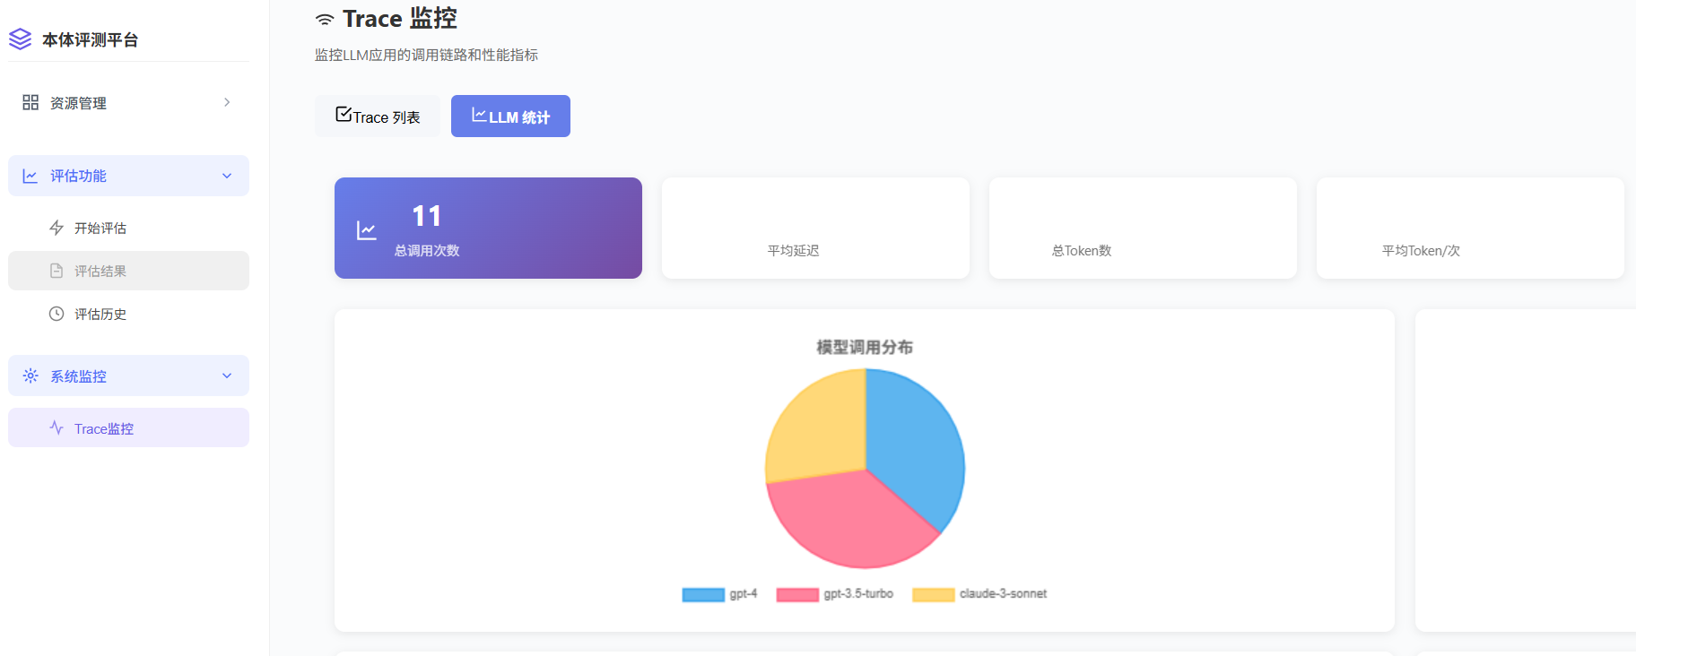
Trace监控
Trace监控用于分析系统性能（开发中），包括以下功能：

9.1 LLM调用统计
- 总调用次数
- 平均响应延迟
- 最小/最大延迟
- Token使用量

9.2 模型分布
各LLM模型的调用占比。

9.3 状态分布
任务状态分布统计。

9.4 时间趋势
延迟随时间变化的趋势图。
__________________________________________________

常见问题

Q1: 如何在本地部署前端和后端？
A: 后端部署：
cd backend
pip install -r requirements.txt
uvicorn main:app --reload --port 8000
前端部署：
cd frontend
npm install
npm run dev
部署完成后，访问地址：http://localhost:3000

Q2: 如何上传评测数据集？
A: 在「评测集管理」页面，点击「➕ 新增评测集」，填写名称并选择JSON文件即可上传。

Q3: 评测结果如何查看？
A: 评估完成后，在「评估历史」页面点击「查看结果」按钮即可查看详细数据。

Q4: 在线评估需要配置什么？
A: 需要在「Agent管理」中配置Agent的推理接口地址、认证方式等参数。

Q5: 评估中断怎么办？
A: 在「评估历史」中可以看到处理中的任务，点击「查看结果」可继续查看任务进度。

